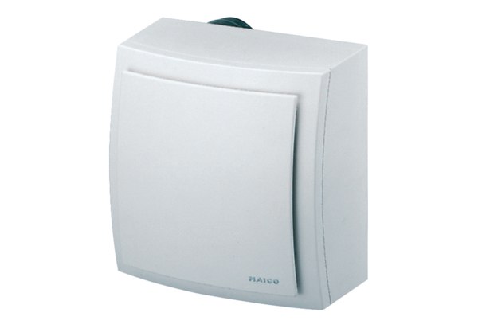Вентилятор для настенного монтажа ER-AP 60 VZКомплект поставки: 1 штукАссортимент: B
Номер артикула: 0084.0151Изготовитель: MAICO

